Камера защитная детская КЗД-6
Камеры защитные детские КЗД-6 предназначена для защиты детей в возрасте до 1,5 лет от отравляющих веществ, радиоактивной пыли и бактериальных средств
Камера защитная детская КЗД-6 не обеспечивает защиту от аммиака и его производных, органических паров и газов с температурой кипения менее 65°С (таких как: метан, этан, ацетилен, окись этилена, изобутан и др.), монооксида углерода, оксидов азота.
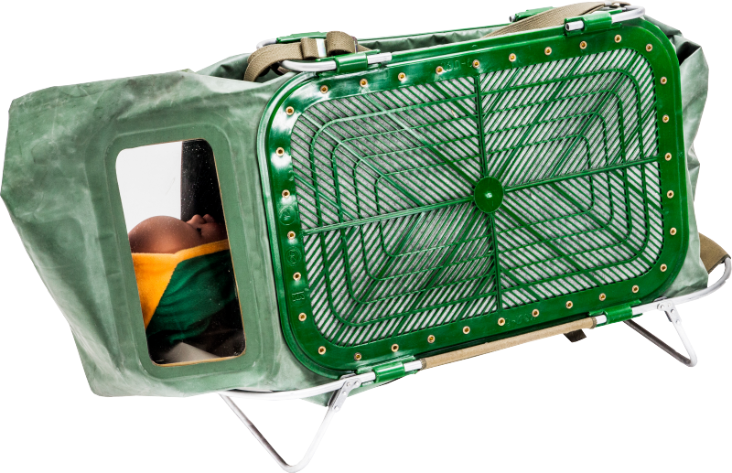

В состав комплекта камеры защитной детской КЗД-6 входят:
- оболочка с вмонтированными в нее диффузионно-сорбирующими элементами – 1 штука
- плечевая тесьма, которая должна быть закреплена на оболочке в верхней части – 1 штука
- половина каркаса — 2 штуки
- поддон — 1 штука
- зажим — 1 штука
- накидка полиэтиленовая для защиты от осадков — 1 штука
- пакет полиэтиленовый — 1 штука
- пластина из материала оболочки для ремонта — 1 штука
- техническое описание и инструкция по эксплуатации — 1 штука
- формуляр на изделие — 1 штука на партию.
Оболочка с поддоном вкладываются в полиэтиленовый мешок, который заварен термоконтактной сваркой.
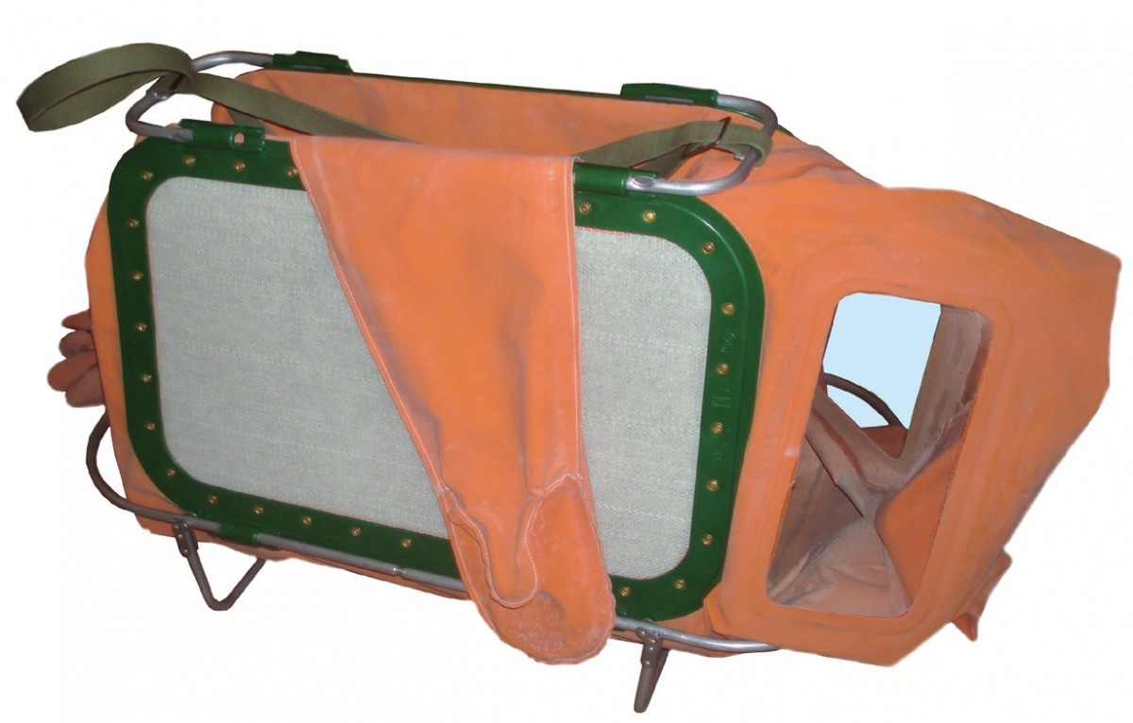
Оболочка камеры представляет собой мешок из двух полотнищ прорезиненной ткани. В каждое полотнище вмонтированы диффузионно-сорбирующие элементы и прозрачная пластмассовая
пластина (окно), через которую можно следить за поведением и состоянием ребенка. Для ухода за ребенком в верхней части оболочки предусмотрена рукавица из прорезиненной ткани.
Металлический каркас обеспечивает жесткость камеры. Он состоит из нижних и верхних скоб, которые вставляются в четыре отверстия-проушины на пластмассовых рамках диффузионно-сорбирующих элементов.
Нижние скобы вместе с поддоном из палаточной ткани, образуют кроватку- раскладушку. К верхним скобам прикреплена плечевая тесьма. Камера хранится в разобранном виде в картонной коробке.

ТЕХНИЧЕСКИЕ ХАРАКТЕРИСТИКИ КЗД-6
Масса КЗД-6 - не более 4,5 кг
Габаритные размеры КЗД-6 - длина 112 см, ширина 43 см, высота 49 см.
Температурный диапазон эксплуатации КЗД-6 - от минус 30°С до плюс 35°С.
Время непрерывного пребывания ребенка в камере КЗД-6 составляет:
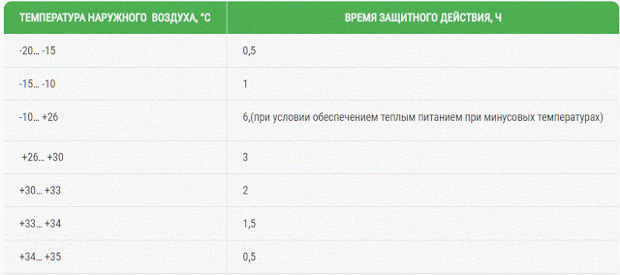

ПРИНЦИП ДЕЙСТВИЯ КАМЕРЫ ЗАЩИТНОЙ ДЕТСКОЙ КЗД-6
Принцип действия КЗД-6 состоит в том, что для защиты ребенка от отравляющих веществ, радиоактивной пыли и бактериальных средств, его помещают в оболочку и герметично закрывают вход в оболочку зажимом, тем самым, изолируя ребенка от окружающей среды.
Необходимый для дыхания воздух проникает в оболочку через элементы диффузионно-сорбирующие, очищаясь при этом от паров отравляющих веществ, радиоактивной пыли и бактериальных средств.
Выдыхаемый углекислый газ и пары воды выходят из оболочки через элементы диффузионно-сорбирующие. Поступление в камеру кислорода для дыхания и выход из нее углекислого газа осуществляется за счет разности их концентраций внутри и вне камеры.
С целью правильного использования камеры защитной детской каждая мать и обслуживающий персонал детских учреждений должны изучить правила пользования камерой.

Для обеспечения нормального пребывания ребенка в камере, его необходимо одевать с учетом того, что температура в камере будет выше окружающей на 3-5°С.

Следует предохранять камеру от попадания прямых солнечных лучей, во избежание перегрева ребенка.
В случае дождя или снега на камеру должна быть надета накидка для предохранения от попадания осадкой на элементы диффузионно-сорбирующие.
Камера может переноситься взрослым человеком на плече или руке с помощью ремня для переноски, перевозиться на санках или коляске, а также на автомобилях.

ПОДГОТОВКА К РАБОТЕ КАМЕРЫ ЗАЩИТНОЙ ДЕТСКОЙ КЗД-6
1. Подготовка камеры защитной детской к использованию проводится в следующей последовательности:
- вскройте картонную коробку
- проверьте комплектность по упаковочному листу
- вскройте полиэтиленовый мешок по одному из швов
- выньте из него оболочку с поддоном
- проверьте внешним осмотром целостность прорезиненной ткани оболочки и рукавицы, смотровых окон, элементов диффузионно-сорбирующих, проклейку швов
- проверьте исправность остальных узлов камеры
- изучите техническое описание и инструкцию по эксплуатации
- соберите камеру
2. Камера при эксплуатации может находиться в положении «Наготове», или «Боевое».
3. Для приведения камеры в положении «Наготове»:
- поставьте оболочку камеры на проушины рамок рукавицей вверх
- вставьте скобы тесьмы плечевой в верхние проушины рамок так, чтобы пряжка на ремне оказалась со стороны смотровых окон, при этом скобы с пружинками вставьте так, чтобы пружинки вышли с другой стороны проушины, а скобы без пружинок вставьте упорами вниз и стяните ремнем с помощью пряжки
- переверните оболочку и поставьте ее на проушины, в которых уже закреплена тесьма плечевая
- вставьте в проушины рамок концы дуг каркасов
- положите сверху оболочки вдоль камеры поддон таким образом, чтобы короткая тесьма была направлена в сторону входа в оболочку, а длинная – в сторону расположения смотровых окон
- наденьте проушины поддона на концы дуги каркаса и сдвиньте каркасы, направив штифты в трубки, и расправьте ткань между проушинами рамок
- обогните концами поддона дуги каркаса снизу и завяжите тесемки узлом
- переверните собранную камеру, поставьте ее на стойки каркаса и отрегулируйте длину ремня тесьмой плечевой в зависимости от роста человека, переносящего камеру
- тщательно протрите новую камеру внутри и снаружи сухой чистой тряпкой с целью удаления талька
- положите зажим и пакет внутрь оболочки, а сложенную накидку на поддон под дно оболочки
- положите легкий матрац или одеяльце и подушечку
- положите в карманы оболочки по 2 бутылочки с питанием (молоко, кефир, чай), запасные пеленки, полиэтиленовый пакет для использованных пеленок, игрушки
- при температуре воздуха +26°С и выше вместо молока положите кефир или чай. В холодную погоду питание предварительно подогревается и заворачивается в тканевые салфетки
- с целью удобства пользования полиэтиленовым пакетом перед помещением в камеру ему придают объемную форму.

ПОРЯДОК РАБОТЫ КАМЕРЫ ЗАЩИТНОЙ ДЕТСКОЙ КЗД-6
1. Для приведения камеры в «Боевое» положение по сигналу «Радиационная опасность» или «Химическая тревога»:
- положите ребенка внутрь оболочки так, чтобы его ноги находились со стороны входа в оболочку
- загерметизируйте оболочку.
2. Для герметизации оболочки сложите прорезиненную ткань у края оболочки складками и установите герметизирующий зажим, для чего:
- возьмите прорезиненную ткань у края оболочки за верхний и нижний шов и расправьте ткань
- сложите кромку оболочки вдвое в виде складки, подводя швы друг к другу
- сложите вдвое сначала одну половину кромки оболочки, подводя шов к средней складке, затем вторую половину кромки, подводя другой шов к средней складке с другой стороны
- расправьте ткань в складках и, удерживая складки одной рукой, зажмите кромки складок планками герметизирующего зажима
- намотайте конец оболочки на планки, сделав 2 оборота
- удерживая левой рукой зажим с оболочкой, просуньте правую руку в стяжку со стороны камеры и перехватите ею зажим с оболочкой
- устраните левой рукой скручивание стяжки и, растягивая ее, заведите в пазы планки.
3. Крепление камеры к санкам и шасси колясок осуществлять подручными средствами (веревкой, ремнями, тесьмой).
4. При транспортировании в автобусах камеры с детьми ставить на сиденья и крепить за стойки каркаса и скобы к спинкам сидений с помощью подручных средств.
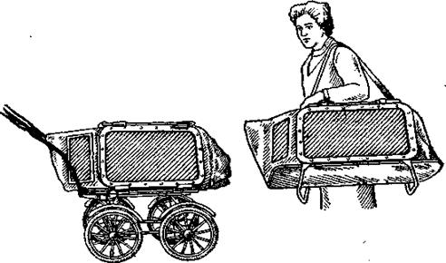
При наружной температуре свыше +20°С следует открыть окна и более тщательно следить за самочувствием детей.

Обслуживающий персонал для детей находящихся в камерах, назначается из расчета 1 человек на 8-10 детей.
За пределами очага поражения ребенка можно вынуть из камеры лишь по команде, разрешающей снять средства защиты. Тот, кто берет ребенка, должен быть в незараженной одежде. Использованная камера подвергается обеззараживанию.

УПАКОВКА И ХРАНЕНИЕ КЗД-6
Камеры защитные детские КЗД-6 упаковываются, транспортируются и хранятся в заводской упаковке - деревянных ящиках, которые опломбированы на предприятии-изготовителе. Каждый ящик содержит 6 комплектов камер защитных детских. Каждый комплект упакован в индивидуальный полиэтиленовый пакет. В каждый ящик вкладывается техническое описание и инструкция по эксплуатации. В ящик № 1 каждой партии противогазов вкладывается формуляр на партию.
Гарантийный срок хранения камер защитных детских КЗД-6, предоставляемый предприятиями-изготовителями - 10 лет с даты изготовления.

Контроль качества и приемка камер защитных детских КЗД-6 на предприятиях-изготовителях осуществляется военными представительствами Министерства обороны Российской Федерации (ВП МО РФ).

